Les déterminants articles : exercices

- Complète le tableau des déterminants.

Un – une – des – la – le – les - l’ – du – au - aux

Singulier | Pluriel
………………………………………………………………………  ………………………………………………………………………  ………………………………………………………………………  ……………………………………………………………………… | ………………………………………………………………………  ………………………………………………………………………  ………………………………………………………………………  ………………………………………………………………………

- Entoure les déterminants articles de texte.
Les tigres sont les plus grands félins vivant sur notre planète.
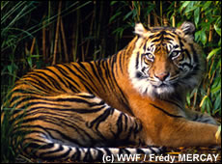
Les 5 sous-espèces actuelles :
Le tigre du Bengale
Le tigre du Bengale vit en Inde.
Le tigre d’Indochine
Cette sous-espèce est répandue en Malaisie.
Le tigre de Sibérie
Les tigres de Sibérie sont les plus grands de tous.
Le tigre de Sumatra
Il s’agit du plus petit des tigres vivant encore à l’heure actuelle. Il vit sur l’île de Sumatra, en Indonésie.
Le tigre de Mandchourie (ou tigre de Chine)
Il vit dans les forêts des montagnes du sud de la Chine.
- Complète par un déterminant article à chaque fois différent.
______ fourrure ______ pattes ______ oreille
______ queues ______ yeux ______ tigresse
______ tigreau ______ tigre

